Contrôle priorités opératoires et triangles, 5è

I
Rédiger toutes les étapes des calculs, avec la rédaction en lignes expliquée en cours
a) 2+3×4 =
b) 7×2 - (3+5) =
c) 21+8:2 - 12+8 =

II
Mettre les parenthèses au bon endroit pour que le calcul soit juste
a) 5 + 4 × 8 – 3 = 25
b) 1 + 7 × 5 – 2 = 24

III
a) «Je fais le produit de 8 et de la somme de 6 et 3.» Écrire le calcul que cette phrase décrit, et faire le calcul.
b) «Je fais la différence entre 20 et le quotient de 8 par 4.» Écrire le calcul que cette phrase décrit, et faire le calcul.
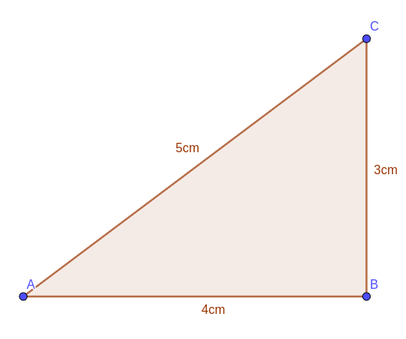
IV
Écrire l’inégalité triangulaire dans le triangle ABC

V
a) Le triangle EFG tel que EF=10cm, FG=7cm et GE=50cm est-il constructible ? Pourquoi ?

b) Le triangle MNP tel que MN=10cm, NP=7cm et PM=8cm est-il constructible ? Pourquoi ?

VI
Construire le triangle XYZ tel que XY=4cm, YZ=7cm et ZX=5 cm en laissant apparaître les traits de construction.

VII (bonus)
a) Rédiger toutes les étapes des calculs, avec la rédaction en lignes expliquée en cours
(1+3)×2 : (9 – (2×3+1) ) =

b) Rédiger toutes les étapes des calculs, avec la rédaction en lignes expliquée en cours
=

